REQUERIMENTO nº 340/2020

Súmula:- Requer informações do Executivo, Excelentíssimo Prefeito Igor Soares, junto a SABESP – Companhia de Saneamento Básico do Estado de São Paulo, referente ao Projeto de Rede Secundária para coleta de esgoto na Rodovia Engenheiro Rene Benedito Silva, KM 37 (trecho entre as Ruas Beija Flor e Currais Novos) Jardim Briquet, neste município.

REQUEIRO à Mesa, após ouvido o Douto Plenário na forma regimental vigente, seja oficiado ao Excelentíssimo Igor Soares Ebert, Prefeito Municipal, para que interceda junta SABESP – Companhia de Saneamento Básico do Estado de São Paulo, e informe a esta Casa de Leis sobre Projeto de Rede Secundária para coleta de esgoto na Rodovia Rene Benedito Silva, KM 37 (trecho entre as Ruas Beija Flor e Currais Novos) Jardim Briquet, neste município.

Justificativa

Senhor Presidente:-
Senhores Vereadores:-
Senhoras Vereadoras: -

Um dos grandes desafios enfrentados pelo Poder Executivo é a implantação efetiva da rede de água e esgoto em nossa cidade para garantir melhor qualidade de vida aos nossos munícipes. A SABESP é a empresa responsável por garantir a implantação e instalação da rede coletora de esgoto em Itapevi.
A execução do projeto de rede secundária de coleta de esgoto beneficiará toda população daquela região que há anos sofre com o descaso, com a falta de saneamento e também falta de água.

É necessário que o Poder Executivo, cobre da SABESP a apresentação e execução desse tão importante projeto no trecho mencionado. Os sistemas de coleta e tratamento de esgotos são importantes para a saúde pública, porque evitam a contaminação e transmissão de doenças, além de preservar o meio ambiente.

Considerando o relevante interesse público envolvido na matéria, apresento o presente Requerimento, na certeza da aprovação pelos nobres pares, para que essa Casa de Leis possa garantir à população Itapeviense uma fiscalização eficiente no que tange aos serviços prestados pelas concessionárias à nossa cidade.
Cumpre-me informar que este pedido já foi objeto do requerimento de nº 801/2017 – 186/2018

Sala das Sessões Bemvindo Moreira Nery, 22 de janeiro de 2020.

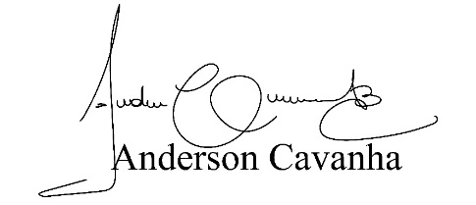
(Bruxão Cavanha – PL)
Vereador

